UNIVERSIDADE ESTADUAL DE RORAIMA
PRÓ-REITORIA DE PESQUISA E PÓS-GRADUAÇÃO E INOVAÇÃO
MESTRADO ACADÊMICO EM AGROECOLOGIA, AMBIENTE, SOCIEDADE E AMAZÔNIA (PPGAASA) EM ASSOCIAÇÃO COM O INSTITUTO DE EDUCAÇÃO, CIÊNCIA E TECNOLOGIA DE RORAIMA E EMPRESA BRASILEIRA DE PESQUISA AGROPECUÁRIA

TÍTULO DA DISSERTAÇÃO

NOME DO(A) AUTOR(A)

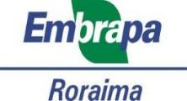
BOA VISTA/RR
2024

SICLANO DA SILVA SAURO

TÍTULO DA DISSERTAÇÃO

Dissertação apresentada a Universidade Estadual de Roraima – UERR, como pré-requisito para obtenção do título de Mestre em Agroecologia, Ambiente, Sociedade e Amazônia.

Linha de pesquisa: XXX

Sob orientação da Prof. Dr. Charles Darwin.

BOA VISTA - RR
2024
TERMO DE CIÊNCIA E AUTORIZAÇÃO PARA PUBLICAÇÃO DE TCC, TESES E DISSERTAÇÕES ELETRÔNICAS NO SITE DA UERR

Na qualidade de titular dos direitos de autor, autorizo a Universidade Estadual de Roraima – UERR a disponibilizar gratuitamente através do site institucional https://www.uerr.edu.br/multiteca/, sem ressarcimento dos direitos autorais, de acordo com a Lei nº 9610/98, o documento conforme permissões assinaladas abaixo, para fins de leitura, impressão e/ou download, a título de divulgação da produção científica brasileira, a partir desta data.
- Identificação do material bibliográfico:
( ) Trabalho de Conclusão de Curso ( ) Dissertação ( ) Tese
- Identificação do TCC, Dissertação ou Tese
- Autor:
E-mail:
Agência de Fomento:
Título:
Palavras-Chave:
Palavras-Chave em outra língua:
Área de Concentração:
Grau:
Programa de Pós-Graduação: Mestrado Acadêmico em Agroecologia, Ambiente, Sociedade e Amazônia (PPGAASA)
Orientador:
E-mail do orientador:
Co-orientador:
E-mail do co-orientador:
Membro da Banca:
Membro da Banca:
Membro da Banca:
Membro da Banca:
Data de Defesa: DIA/MÊS/ANO
Instituição de Defesa:

DECLARAÇÃO DE DISTRIBUIÇÃO NÃO-EXCLUSIVA
O referido autor: 1. Declara que o documento entregue é seu trabalho original, e que detém o direito de conceder os direitos contidos nesta licença. Declara também que a entrega do documento não infringe, tanto quanto lhe é possível saber, os direitos de qualquer outra pessoa ou entidade; 2. Se o documento entregue contém material do qual não detém os direitos de autor, declara que obteve autorização do detentor dos direitos de autor para conceder à Universidade Estadual de Roraima os direitos requeridos por esta licença, e que esse material cujos direitos são de terceiros está claramente identificado e reconhecido no texto ou conteúdo do documento entregue.

Informações de acesso ao documento:
Liberação para disponibilização: ( ) Total ( ) Parcial
Em caso de disponibilização parcial, assinale as permissões:
( ) Capítulos. Especifique: ( ) Outras restrições. Especifique:
Havendo concordância com a disponibilização eletrônica, torna-se imprescindível o envio do(s) arquivo(s) em formato digital PDF e DOC ou DOCX da dissertação, TCC ou tese.
Data: DIA/MÊS/ANO
Assinatura do(a) autor(a): ______________________

FOLHA DE PREENCHIMENTO EXCLUSIVO DA MULTITECA (SOMENTE PARA DISSERTAÇÃO FINALIZADA)

Copyright © 2021 by Nome do(a) acadêmico

Todos os direitos reservados. Está autorizada a reprodução total ou parcial deste trabalho, desde que seja informada a fonte.

Universidade Estadual de Roraima – UERR Coordenação do Sistema de Bibliotecas Multiteca Central
Rua Sete de Setembro, 231 Bloco – F Bairro Canarinho CEP: 69.306-530 Boa Vista - RR
Telefone: (95) 2121.0946
E-mail: biblioteca@uerr.edu.br

Dados Internacionais de Catalogação na Publicação (CIP)
Reservado o preenchimento à Multiteca

FOLHA DE APROVAÇÃO

SICLANO DA SILVA SAURO

Dissertação apresentada a Universidade Estadual de Roraima – UERR, como pré-requisito para obtenção do título de Mestre em Agroecologia, Ambiente, Sociedade e Amazônia.
Data: dia/mês/ano

___________________________________________________________________
Prof. Dr. XXXXXX
Orientador
Curso de Pós-Graduação em Agroecologia–UERR.

___________________________________________________________________
Prof. Dr. XXXXX
Membro Titular -Instituição

__________________________________________________________________
Prof. Dr. XXXXX
Membro Titular -Instituição

___________________________________________________________________
Prof. Dr. XXXXX
Membro Titular -Instituição

__________________________________________________________________
Prof. Dr. XXXXX
Membro Suplente -Instituição

BOA VISTA/RR
2024

DEDICATÓRIA

xxxxxxxxxxxxxxxxxxxxxxxxxxxxxxxxxxxxxxxxxxxxxxxxxxxxxxxxxxxxxxxxxxxxxxxxxxxxxxxxxxxxxxxxxxxxxxxxxxxxxxxxxxxxxxxxxxxxxxxxxxxxxxxxxxxxxxxxxxxxxxxxxxxxxxxxxxxxxxxxxxxxxxxxxxxxxxxx

AGRADECIMENTOS

Lembre-se que se for bolsista, agradeça a bolsa de fomento

RESUMO
SOBRENOME, Nome. Título. ano. Nº f. Dissertação (Mestrado em Agroecologia, Ambiente, Sociedade e Amazônia). Universidade Estadual de Roraima, Boa Vista, RR, ano.

Escrito em paragrafo único, até 500 palavras, espaço simples e deve ser infomativo (constextualização da pesquisa, objetivos, metodologia, resultados e conclusões)

Palavras-chave: de três a cinco (separadas por virgula ou ponto)

ABSTRACT

Tradução do resumo em inglês

Key-words:

LISTA DE FIGURAS
Figura 1: Les représentations mentales en géographie………............................17

LISTA DE QUADROS (OU TABELAS)
Quadro 1: Extensão das trilhas ……………………………..…….......................22

LISTA DE SIGLAS

FUNAI: Fundação Nacional dos Povos Indígenas

SUMÁRIO

1 INTRODUÇÃO .............................................................................................

1 INTRODUÇÃO
Trazer de forma clara e objetiva a contextualização do tema, descrever o cenário onde a pesquisa está centralizada, falar brevemente a relevância do estudo, identificar o problema e esclarecer os objetivos do estudo, bem como com a linha de pesquisa, hipotese (s), problema da pesquisa, breve justificativa.
Deixar claro como a pesquisa está relacionada a agroecologia

4 OBJETIVOS
4.1 Objetivo Geral
4.2 Objetivos Específicos
Definem as etapas para alcançar o objetivo geral.
6 REFRENCIAL TEÓRICO
6.1 Trata-se da pesquisa bibliográfica sobre o assunto no qual o pesquisador irá buscar em diversas fontes de pesquisa. Lembre-se da cooerência e coesão dos parágrafos. Uso da normas citação (ABNT 10520)
6.2
6.2.1

7 MATERIAIS E MÉTODOS
são os métodos, técnicas, materiais, etapas, participantes da pesquisa, análise dos dados e etc.que foram utilizados para realização da pesquisa
7.1 Localização e participantes da pesquisa
Inserir mapas de localização da área de pesquisa. Quem e quantos foram os participantes (interlocutores ou entrevistados) da pesquisa.

Exemplo:
Figura 1. Mapa de localização da área de estudo (Exemplo)

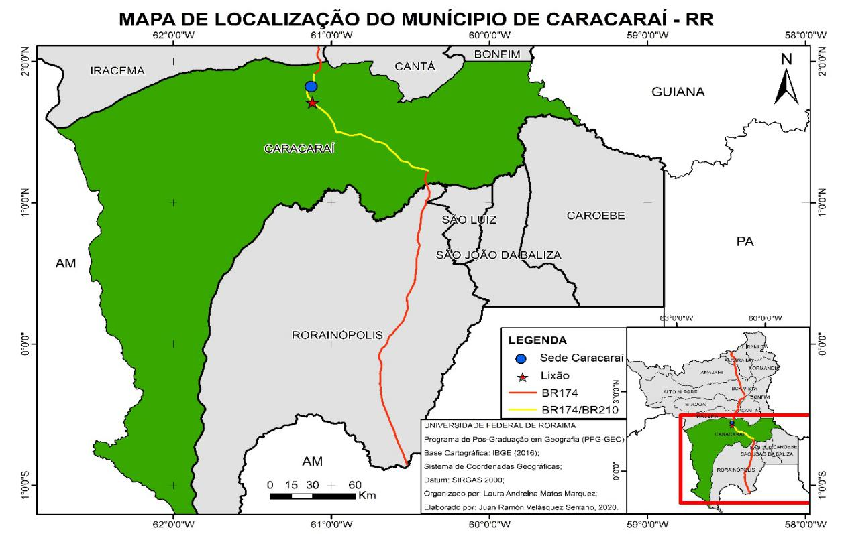

Fonte: IBGE (2011); WIKILOC (2019). Elaborado pelas autoras (2020).

7.2 Ferramentas e Procedimentos
7.2.1 Tabulação e análise dos dados
7.3 Trâmites éticos (se envolver seres humanos)
7.3.1 Critérios de inclusão e exclusão
7.3.2. Riscos, benefícios da pesquisa e retorno da pesquisa

8 RESULTADOS E DISCUSSÃO

REFERENCIAS
Conforme ABNT 6023

ANEXOS

Exemplos: Modelo de Registro de Consentimento Livre e Esclarecido e/ou Registro de Assentimento

Termo de Anuência

APENDICES
Exemplos: Questionário ou Roteiro de entrevista

